EVROPSKI TEDEN ZMANJŠEVANJA ODPADKOV V OBČINI DUPLEK
Osnovna šola Duplek je ob Evropskem tednu zmanjševanja odpadkov pripravila vrsto zanimivih aktivnosti.
Evropski teden zmanjševanja odpadkov (ETZO) je pobuda, ki poteka vsako leto novembra s ciljem ozaveščanja o pomenu zmanjševanja odpadkov in spodbujanja trajnostnih praks. Ideja je zmanjšati količino proizvedenih odpadkov, spodbujati ponovno uporabo in recikliranje ter ozaveščati ljudi o vplivu odpadkov na okolje. ETZO 2023 je bil posvečen predvsem embalaži.
V osnovni šoli Duplek so v času omenjenega tedna pripravili izmenjevalnico oblačil, ki jo tradicionalno že več let pripravljajo spomladi in v jeseni pod mentorstvom učiteljice Marjetke Bezjak. Na izmenjevalnici so se srečali učenci vseh razredov, starši, učitelji in drugi zainteresirani. Takšni dogodki so odlična priložnost za zmanjševanje odpadkov in za pogovor o problematiki odpadnega tekstila, hkrati pa pomagajo podirati tabuje o nošenju oblačil iz druge roke.
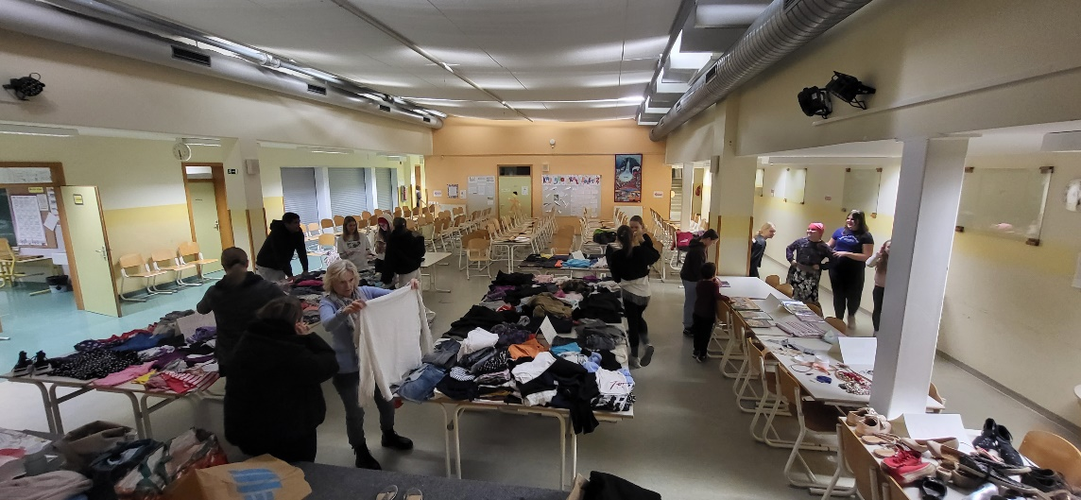
Foto: SSVO
V podružnični šoli Zg. Duplek pa so učenci z mentoricami pripravili razstavo z naslovom "Embalaža skozi otroške oči,". Mladi ustvarjalci so se aktivno vključili v ozaveščanje o problematiki odpadne embalaže z razstavo, ki je pokazala, kako lahko vsak posameznik prispeva k zmanjševanju odpadkov in trajnostnemu življenju.
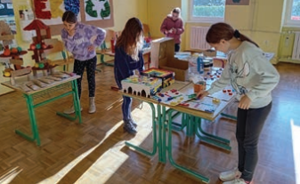
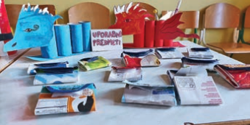
Predstavili so izdelke iz odpadne embalaže in uživali v branju zgodb in pesmi, ki pričajo o njihovi inovativnosti in skrbi za okolje.
Foto: Petra Fajfer in Eva Budna

